**UENF**

Universidade Estadual do Norte Fluminense Darcy Ribeiro

**Curso:** Ciência de Computação **Data:** 11/06/2021

**Atividade:** Módulo 3 – LE3 **Período: 3**º

**Disciplina:** Estrutura de Dados I

**Professor:** Fermín Alfredo Tang **Turno:** Diurno

**Nome do aluno: Matrícula:**

**Atividades para LE3**

**Considerando os conceitos sobre árvores e árvores binárias de busca**

1. [3,0 Pontos] Escreva um programa em C, que leia uma lista de nomes de pessoas e seus respectivos números de telefones, a partir de um arquivo de texto, e insira esses dados em uma árvore de busca binária. Após a criação da árvore, mostrar um menu que permita ao usuário:
2. realizar uma busca na árvore por um nome específico;
3. inserir um novo nome;
4. eliminar um nome existente;
5. imprimir a lista inteira.

Ao finalizar, escrever os dados da lista de volta ao arquivo. Testar o programa com pelo menos 10 nomes.

1. [3,0 Pontos] Escreva uma função em C para calcular o fator de balanceamento de uma árvore binária. A função deve receber como argumentos: um ponteiro à árvore binária, e um ponteiro ao nó raiz da árvore ou sub-árvore cujo fator de balanceamento será calculado.
2. [4,0 Pontos] Escreva um programa em C, que implemente o algoritmo de Huffman. Utilize a seguinte tabela para designar os pesos dados aos caracteres ou outra que considere conveniente.

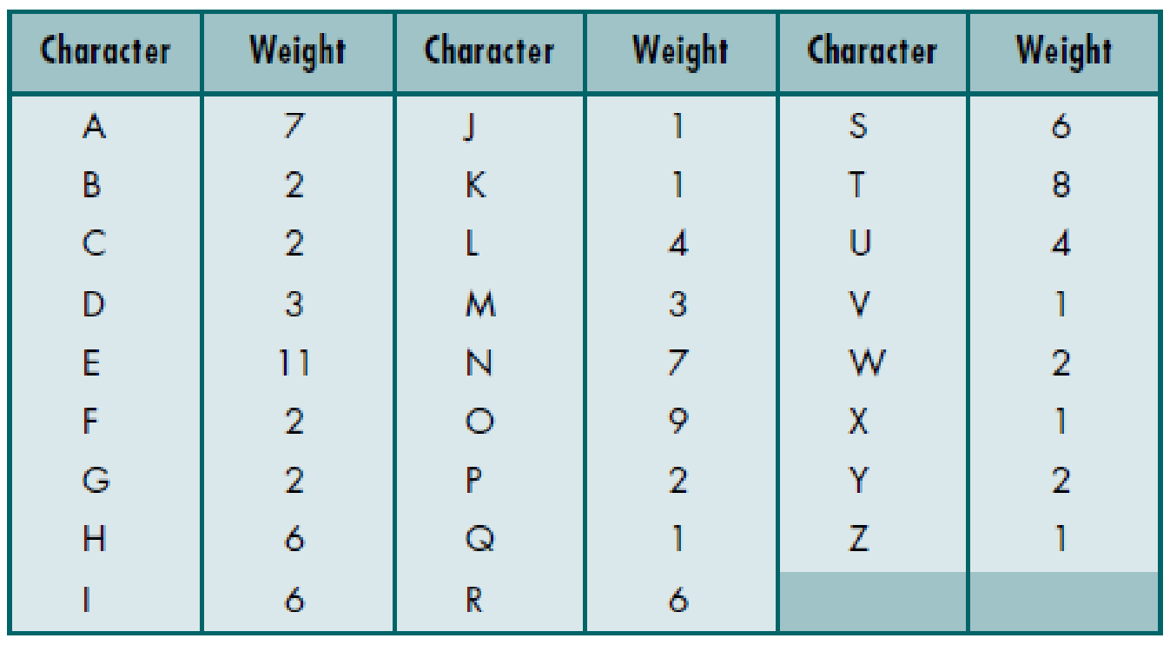

O programa deverá contemplar as seguintes tarefas:

1. Construir uma árvore que defina a codificação de cada caráter. Após construir a árvore de codificação imprima o código de cada caráter.
2. Codificar. O programa deverá ler um texto de um arquivo e converter e esse texto no código de Huffman. Salvar esse código.
3. Decodificar. O programa deverá ler um código de Huffman de um arquivo e converter ele de volta em texto.

Utilize o texto da sua escolha, com pelo menos 2 linhas, para testar o programa.